课时1
1、①__是数据的最小单位，_②_是数据的基本单位。
A．数据项
B．数据元素
C．信息项
D．表元素
答：数据的最小单位是数据项(因为数据项再拆分就没有意义了)，数据的基本单位是数据元素。本题答案为：①A ②B。

2、数据的逻辑结构可以分为__两类。
A．动态结构和静态结构
B．紧凑结构和非紧凑结构
C．线性结构和非线性结构
D．内部结构和外部结构
答：逻辑结构可分为线性结构和非线性结构两大类型。本题答案为C。

3、数据的逻辑结构是指_关系的整体。
A．数据元素之间逻辑
B．数据项之间逻辑
C．数据类型之间
D．存储结构之间
答：逻辑结构是由数据元素之间的逻辑关系构成的。本题答案为A。

4、以下数据结构中____属非线性结构。
A．栈
B．串
C．队列
D．平衡二叉树
答：栈、串和队列中元素之间的关系均为线性关系，平衡二叉树属树形结构。本题答案为D。

5、以下属于逻辑结构是_____。
A．顺序表
B．哈希表
C．有序表
D．单链表
答：顺序表、单链表和哈希表都属于存储结构，只有有序表属于逻辑结构。本题答案为C。

6、以下不属于存储结构是
A．栈
B．线索树
C．哈希表
D．双链表
答：栈属于一种逻辑结构，通常有顺序栈和链栈两种存储结构。本题答案为A。

7、分析以下算法的时间复杂度。
void fun(int n){
int i=1;
while (i<=n)
i=i*2;
}
解：上述算法中的基本运算是语句i=i*2，设其频度为T(n)，则有：2^{T(n)}≤n，即：T(n)≤log2n=O(log2n)。
所以该算法的时间复杂度为O(log2n)。

课时2
1、设线性表中有n个元素，以下操作中，___________在单链表上实现要比在顺序表上实现效率更高。
A．删除指定位置元素的后一个元素
B．在第一个元素的后面插入一个新元素
C．顺序输出前k个元素
D．交换第i个元素和第n-i+1个元素的值（i=1，2，…，n)

答：在顺序表中插入元素和删除元素时需要移动较多元素，而在单链表上执行同样的操作时不需要移动元素，只需修改相关节点的指针域。本题答案为A。

2、判断以下叙述是否正确。
(1）线性表中每个元素都有一个前驱元素和一个后继元素。
(2）线性表中所有元素的排列顺序必须由小到大或由大到小。
(3）静态链表既有顺序存储结构的优点，又有动态链表的优点，所以，利用它存取表中第i个元素的时间与元素个数n无关。
(4）静态链表与动态链表在元素的插入、删除方面类似，不需做元素的移动。
(5）线性表的顺序存储结构优于链式存储结构。
(6)在循环单链表中，从表中任一节点出发都可以通过前后移动操作遍历整个循环链表。
(7）在单链表中，可以从头节点开始查找任何一个节点。
(8）在双链表中，可以从任一节点开始沿同一方向查找到任何其他节点。

答：(1）错误。开始元素没有前驱元素，终端元素没有后继元素。
(2）错误。线性表中所有元素是一个序列(与位置有关)，但元素值并不一定是有序的。
(3）错误。由于静态链表具有链表的基本特点，存取表中第i个元素时也是从头开始查找的，所以其时间复杂度为O(n)。
(4）正确。静态链表具有链表的特点，元素的插入、删除时不需做元素的移动。
(5)错误。线性表的顺序存储结构和链式存储结构各有优缺点。
(6）错误。循环单链表只能向后移动指针，到达尾节点后再回到头节点。
(7)正确。
(8）错误。循环双链表可以，但非循环双链表不能。

3、设有一个顺序表L，其元素为整型数据，设计一个算法将L中所有小于0的整数放在前半部分，大于等于0的整数放在后半部分。
解：从L的两端查找，前端找大于等于0的元素（位置为i)，后端找小于0的元素（位置为j)，找到后将这两位置的元素进行交换。对应算法如下。
void move(sqList &L)//L为引用型参数
{
ElemType temp;
int i=0,j-L.length-1;while (i<j)
{
while (i<j && L.data[i]<0)
i++;
//从前向后找大于等于0的元素L.data[i]
while (i<j&& L.data[j]>=0)
j--;
//从后向前找小于0的元素L.data[j]
if (i<j)//交换L.data[i]和L.data[j]{
temp=L.data[il;
L.data[i]=L.data[j];
L.data[j]=temp;
}
本算法是一种高效算法，其时间复杂度为O(n)，空间复杂度为O(1)。

4、在单链表中查找指定值的节点的时间复杂度是________
A．O(log₂n) B．O(1) C．O(n²) D．O(n)
答：需要从第1个数据节点出发逐一查找每个节点。本题答案为D。

5、在单链表中设置头节点的作用是__________
答：在带头节点的单链表中，头节点始终存在，且它的地址始终不变，这样在插入、删除首元素节点时十分方便。本题答案为：简化插入、删除节点的算法。

6、在双向链表存储结构中，删除p所指的结点时须修改指针（ ）。
A．p->next->prior=p->prior; p->prior->next=p->next;
B．p->next=p->next->next; p->next->prior=p;
C．p->prior->next=p; p->prior=p->prior->prior;
D．p->prior=p->next->next; p->next=p->prior->prior;
答案：A

课时3
1、链式栈结点为：(data,link)，top指向栈顶.若想摘除栈顶结点，并将删除结点的值保存到x中,则应执行操作（ ）。
A．x=top->data;top=top->link； B．top=top->link;x=top->link；
C．x=top;top=top->link； D．x=top->link；
答案：A
解释：x=top->data将结点的值保存到x中，top=top->link栈顶指针指向栈顶下一结点，即摘除栈顶结点。

2、循环队列存储在数组A[0…m]中，则入队时的操作为（ ）。
A．rear=rear+1 B．rear=(rear+1)%(m-1)
C．rear=(rear+1)%m D．rear=(rear+1)%(m+1)
答案：D
解释：数组A[0…m]中共含有m+1个元素，故在求模运算时应除以m+1

3、设栈S和队列Q的初始状态为空，元素e1、e2、e3、e4、e5和e6依次进入栈S，一个元素出栈后即进入Q，若6个元素出队的序列是e2、e4、e3、e6、e5和e1，则栈S的容量至少应该是（ ）。
A．2 B．3 C．4 D．6
答案：B
解释：元素出队的序列是e2、e4、e3、e6、e5和e1，可知元素入队的序列是e2、e4、e3、e6、e5和e1，即元素出栈的序列也是e2、e4、e3、e6、e5和e1，而元素e1、e2、e3、e4、e5和e6依次进入栈，易知栈S中最多同时存在3个元素，故栈S的容量至少为3。

4、为解决计算机主机与打印机间速度不匹配问题，通常设一个打印数据缓冲区。主机将要输出的数据依次写入该缓冲区，而打印机则依次从该缓冲区中取出数据。该缓冲区的逻辑结构应该是（ ）。
A．队列 B．栈 C．线性表 D．有序表
答案：A
解释：解决缓冲区问题应利用一种先进先出的线性表，而队列正是一种先进先出的线性表。

5、若已知一个栈的入栈序列是1，2，3，…，n，其输出序列为p1，p2，p3，…，pn，若p1=n，则pi为（ ）。
A．i B．n-i C．n-i+1 D．不确定
答案：C
解释：栈是后进先出的线性表，一个栈的入栈序列是1，2，3，…，n，而输出序列的第一个元素为n，说明1，2，3，…，n一次性全部进栈，再进行输出，所以p1=n，p2=n-1，…，pi=n-i+1。

课时4
1、串是一种特殊的线性表，其特殊性体现在（ ）。
A．可以顺序存储 B．数据元素是一个字符
C．可以链式存储 D．数据元素可以是多个字符若
答案：B
解释：串是内容受限的线性表，表中元素只能存字符

2、假设以行序为主序存储二维数组A=array[1…100,1…100]，设每个数据元素占2个存储单元，基地址为10，则LOC[5,5]=（ ）。
A．808 B．818 C．1010 D．1020
答案：B
解释：以行序为主，则LOC[5,5]=[（5-1）*100+（5-1）]*2+10=818。

3、广义表A=(a,b,(c,d),(e,(f,g)))，则Head(Tail(Head(Tail(Tail(A)))))的值为（ ）。
A．(g) B．(d) C．c D．d
答案：D
解释：Tail(A)=(b,(c,d),(e,(f,g)))；Tail(Tail(A))=( (c,d),(e,(f,g)))； Head(Tail(Tail(A)))= (c,d)；Tail(Head(Tail(Tail(A))))=(d)；Head(Tail(Head(Tail(Tail(A)))))=d。

4、设有一个10阶的对称矩阵A，采用压缩存储方式，以行序为主存储，a11为第一元素，其存储地址为1，每个元素占一个地址空间，则a85的地址为（ ）
A．13 B．32 C．33 D．40
答案：C

5、串的长度是指（ ）。
A．串中所含不同字母的个数 B．串中所含字符的个数
C．串中所含不同字符的个数 D．串中所含非空格字符的个数
答案：B
解释：串中字符的数目称为串的长度。

课时5、课时6
1、把一棵树转换为二叉树后，这棵二叉树的形态是（ ）。
A．唯一的 Ｂ．有多种
C．有多种，但根结点都没有左孩子 Ｄ．有多种，但根结点都没有右孩子
答案：A
解释：因为二叉树有左孩子、右孩子之分，故一棵树转换为二叉树后，这棵二叉树的形态是唯一的。

2、一个具有1025个结点的二叉树的高h为（ ）。
A．11 B．10 C．11至1025之间 D．10至1024之间
答案：C
解释：若每层仅有一个结点，则树高h为1025；且其最小树高为[ log21025] + 1=11，即h在11至1025之间。

3、设哈夫曼树中有199个结点，则该哈夫曼树中有（ ）个叶子结点。
A．99 B．100
C．101 D．102
答案：B
解释：在哈夫曼树中没有度为1的结点，只有度为0（叶子结点）和度为2的结点。设叶子结点的个数为n0，度为2的结点的个数为n2，由二叉树的性质n0=n2+1，则总结点数n= n0+n2=2*n0-1，得到n0=100。

4、n（n≥2）个权值均不相同的字符构成哈夫曼树，关于该树的叙述中，错误的是（ ）。
A．该树一定是一棵完全二叉树
B．树中一定没有度为1的结点
C．树中两个权值最小的结点一定是兄弟结点
D．树中任一非叶结点的权值一定不小于下一层任一结点的权值
答案：A
解释：哈夫曼树的构造过程是每次都选取权值最小的树作为左右子树构造一棵新的二叉树，所以树中一定没有度为1的结点、两个权值最小的结点一定是兄弟结点、任一非叶结点的权值一定不小于下一层任一结点的权值。

5、在下列存储形式中，（ ）不是树的存储形式？
A．双亲表示法 B．孩子表示法 C．孩子兄弟表示法 D．顺序存储表示法
答案：D
解释：树的存储结构有三种：双亲表示法、孩子表示法、孩子兄弟表示法，其中孩子兄弟表示法是常用的表示法，任意一棵树都能通过孩子兄弟表示法转换为二叉树进行存储。

6、n（n≥2）个权值均不相同的字符构成哈夫曼树，关于该树的叙述中，错误的是（ ）。
A．该树一定是一棵完全二叉树
B．树中一定没有度为1的结点
C．树中两个权值最小的结点一定是兄弟结点
D．树中任一非叶结点的权值一定不小于下一层任一结点的权值
答案：A
解释：哈夫曼树的构造过程是每次都选取权值最小的树作为左右子树构造一棵新的二叉树，所以树中一定没有度为1的结点、两个权值最小的结点一定是兄弟结点、任一非叶结点的权值一定不小于下一层任一结点的权值。

课时7
1、G是一个非连通无向图，共有28条边，则该图至少有（ ）个顶点。
A．7 B．8 C．9 D．10
答案：C
解释：8个顶点的无向图最多有8*7/2=28条边，再添加一个点即构成非连通无向图，故至少有9个顶点。

2、n个顶点的连通图用邻接距阵表示时，该距阵至少有（ ）个非零元素。
A．n B．2(n-1) C．n/2 D．n2
答案：B
所谓连通图一定是无向图，有向图叫强连通图
连通n个顶点,至少只需要n-1条边就可以了，由于无向图的每条边同时关联两个顶点,因此邻接矩阵中每条边被存储了两次（也就是说是对称矩阵）,因此至少有2(n-1)个非零元素

3、G是一个非连通无向图，共有28条边，则该图至少有（ ）个顶点。
A．7 B．8 C．9 D．10
答案：C
解释：8个顶点的无向图最多有8*7/2=28条边，再添加一个点即构成非连通无向图，故至少有9个顶点。

4、若从无向图的任意一个顶点出发进行一次深度优先搜索可以访问图中所有的顶点，则该图一定是（ ）图。
A．非连通 B．连通 C．强连通 D．有向
答案：B
解释：即从该无向图任意一个顶点出发有到各个顶点的路径，所以该无向图是连通图。

5、下面（ ）算法适合构造一个稠密图G的最小生成树。
A．Prim算法 B．Kruskal算法 C．Floyd算法 D．Dijkstra算法
答案：A
解释：Prim算法适合构造一个稠密图G的最小生成树，Kruskal算法适合构造一个稀疏图G的最小生成树。

6、普里姆算法（Prim）和克鲁斯卡尔算法求最小生成树
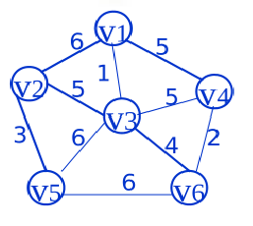
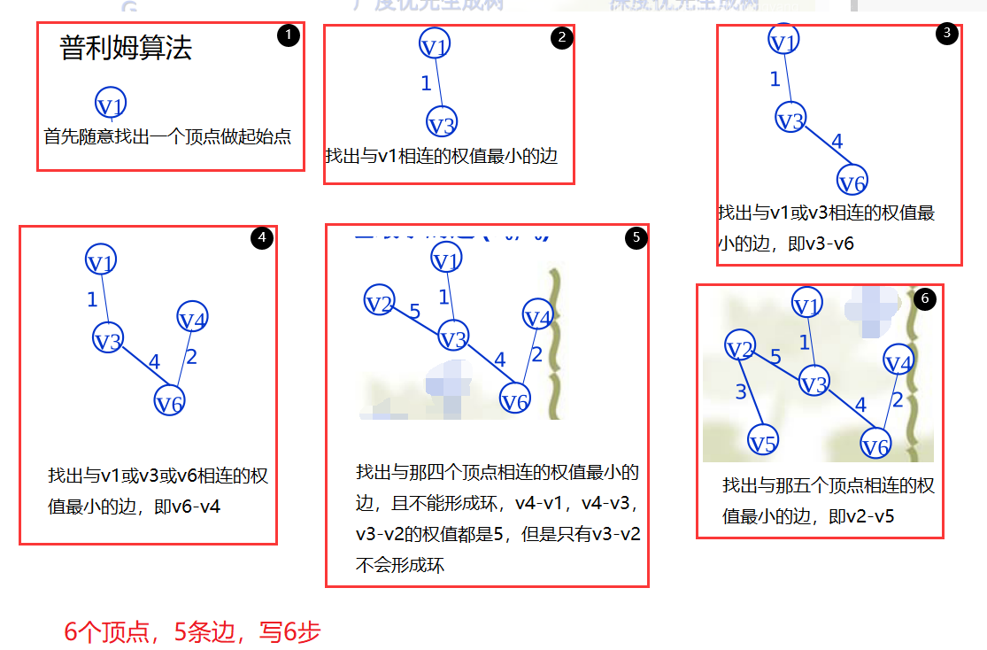
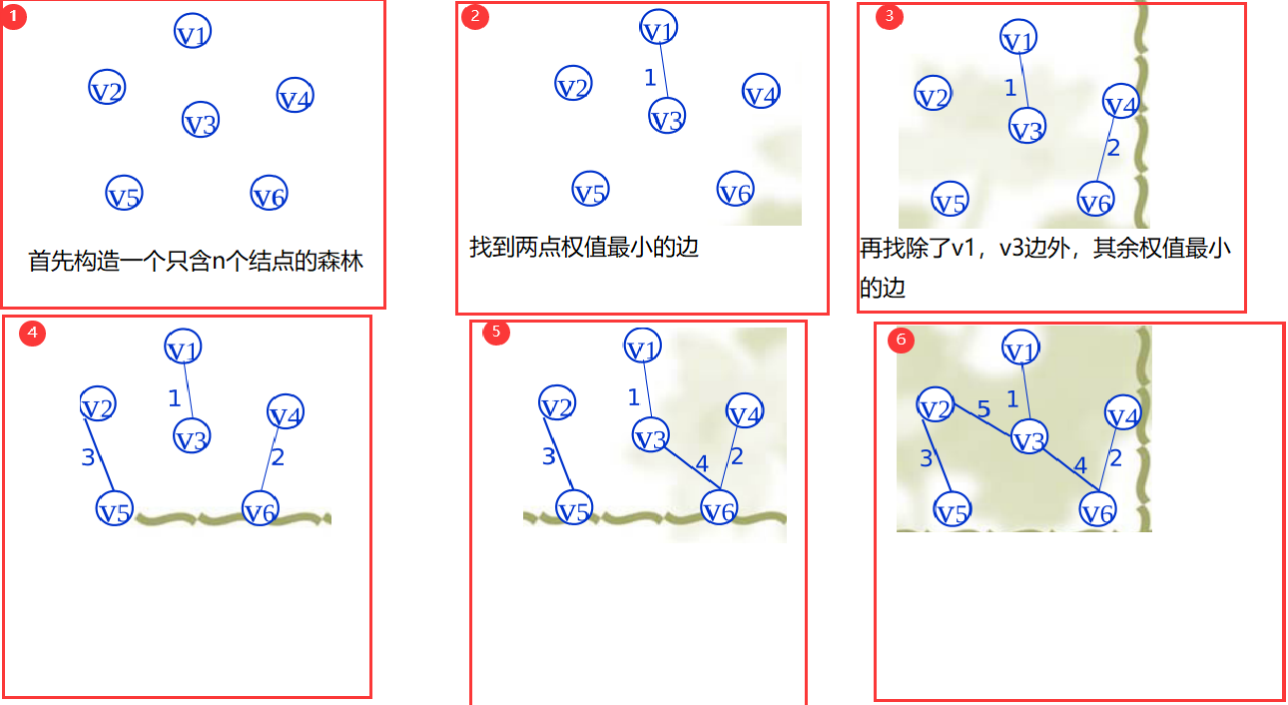

课时8
1、对n个元素的表做顺序查找时，若查找每个元素的概率相同，则平均查找长度为（ ）。
A．(n-1)/2 B．n/2 C．(n+1)/2 D．n
答案：C
解释：总查找次数N=1+2+3+…+n=n(n+1)/2，则平均查找长度为N/n=(n+1)/2
2、适用于折半查找的表的存储方式及元素排列要求为（ ）。
A．链接方式存储，元素无序 B．链接方式存储，元素有序
C．顺序方式存储，元素无序 D．顺序方式存储，元素有序
答案：D
解释：折半查找要求线性表必须采用顺序存储结构，而且表中元素按关键字有序排列。

3、如果要求一个线性表既能较快的查找，又能适应动态变化的要求，最好采用( )查找法。A．顺序查找 B．折半查找
C．分块查找 D．哈希查找
答案：C
解释：分块查找的优点是：在表中插入和删除数据元素时，只要找到该元素对应的块，就可以在该块内进行插入和删除运算。由于块内是无序的，故插入和删除比较容易，无需进行大量移动。如果线性表既要快速查找又经常动态变化，则可采用分块查找。

4、折半查找有序表（4，6，10，12，20，30，50，70，88，100）。若查找表中元素58，则它将依次与表中（ ）比较大小，查找结果是失败。
A．20，70，30，50 B．30，88，70，50
C．20，50 D．30，88，50
答案：A
解释：表中共10个元素，第一次取(1+10)/2=5，与第五个元素20比较，58大于20，再取(6+10)/2=8，与第八个元素70比较，依次类推再与30、50比较，最终查找失败。

5、(1)假定对有序表: (3， 4，5， 7，24， 30， 42， 54， 63， 72， 87， 95)进行折半查找。试回答下列问题:
①画出描述折半查找过程的判定树；
②若查找元素54，需依次与哪些元素比较?
③若查找元素90，需依次与哪些元素比较?
④假定每个元素的查找概率相等。求查找成功时的平均查找长度。
答案:
①先画出判定树如下(注: $mid=\left\lfloor (1∗12)/2\right\rfloor =6$) :
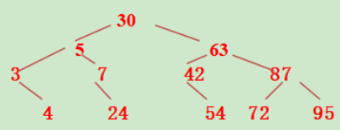
②查找元素54，需依次与30， 63， 42，54元素比较；
③查找元素90，需依次与30， 63，87，95元素比较；
④求ASL之前。需要统计每个元素的查找次数。判定树的前3层共查找1+2×2+4×3=17次；
但最后一层未满，不能用8×4，只能用5×4=20次，所以ASL=1/12 (17+20) = 37/12≈3.08

(6)设有一组关键字(9，01，23，14，55，20，84，27)，采用哈希函数: H(key)=key%7，表长为10，用开放地址法的二次探测法处理冲灾。要求:对该关键字序列构造哈希表，并计算查找成功的平均查找长度。
答案:
散列地址 | 0 | 1 | 2 | 3 | 4 | 5 | 6 | 7 | 8 | 9
关键字 | 14 | 1 | 9 | 23 | 84 | 27 | 55 | 20
比较次数 | 1 | 1 | 1 | 2 | 3 | 4 | 1 | 2
平均查找长度: ASL= (1+1+1+2+3+4+1+2) /8=15/8
以关键字27为例: H (27) *27%7=6 (冲突) H₁=(6+1)%10=7 (冲突)
H₁= (6+2²) %10=0 (冲突) H₂= (6+3²) %10=5 所以比较了4次，

课时9
1、从未排序序列中依次取出元素与已排序序列中的元素进行比较，将其放入已排序序列的正确位置上的方法，这种排序方法称为
A．归并排序 B．冒泡排序 C．插入排序 D．选择排序
答案：C

2、从未排序序列中挑选元素，并将其依次放入已排序序列（初始时为空）的一端的方法，称为（ ）。
A．归并排序 B．冒泡排序 C．插入排序 D．选择排序
答案：D

3、对n个不同的关键字由小到大进行冒泡排序，在下列（ ）情况下比较的次数最多。
A．从小到大排列好的 B．从大到小排列好的
C．元素无序 D．元素基本有序
答案：B
解释：对关键字进行冒泡排序，关键字逆序时比较次数最多。

4、对n个不同的排序码进行冒泡排序，在元素无序的情况下比较的次数最多为（ ）。
A．n+1 B．n C．n-1 D．n(n-1)/2
答案：D
解释：比较次数最多时，第一次比较n-1次，第二次比较n-2次……最后一次比较1次，即(n-1)+(n-2)+…+1= n(n-1)/2。

5、快速排序在下列（ ）情况下最易发挥其长处。
A．被排序的数据中含有多个相同排序码
B．被排序的数据已基本有序
C．被排序的数据完全无序
D．被排序的数据中的最大值和最小值相差悬殊
答案：C
解释：B选项是快速排序的最坏情况。

6、对n个关键字作快速排序，在最坏情况下，算法的时间复杂度是（ ）。
A．O(n) B．O(n2) C．O(nlog2n) D．O(n3)
答案：B
解释：快速排序的平均时间复杂度为O(nlog2n)，但在最坏情况下，即关键字基本排好序的情况下，时间复杂度为O(n2)。

7、下列关键字序列中，（ ）是堆。

A．16，72，31，23，94，53 B．94，23，31，72，16，53
C．16，53，23，94，31，72 D．16，23，53，31，94，72
答案：D
解释：D选项为小根堆

8、堆是一种（ ）排序。
A．插入 B．选择 C．交换 D．归并
答案：B

9、堆的形状是一棵（ ）。
A．二叉排序树 B．满二叉树 C．完全二叉树 D．平衡二叉树
答案：C

10、设待排序的关键字序列为{12，2，16，30，28，10，16*，20，6，18}，试分别写出使用以下排序方法，每趟排序结束后关键字序列的状态。
直接插入排序
[2 | 12] | 16 | 30 | 28 | 10 | 16* | 20 | 6 | 18
[2 | 12 | 16] | 30 | 28 | 10 | 16* | 20 | 6 | 18
[2 | 12 | 16 | 30] | 28 | 10 | 16* | 20 | 6 | 18
[2 | 12 | 16 | 28 | 30] | 10 | 16* | 20 | 6 | 18
[2 | 10 | 12 | 16 | 28 | 30] | 16* | 20 | 6 | 18
[2 | 10 | 12 | 16 | 16* | 28 | 30] | 20 | 6 | 18
[2 | 10 | 12 | 16 | 16* | 20 | 28 | 30] | 6 | 18
[2 | 6 | 10 | 12 | 16 | 16* | 30 | 28 | 30] | 18
[2 | 6 | 10 | 12 | 16 | 16* | 18 | 20 | 28 | 30]

希尔排序（增量选取5，3，1）
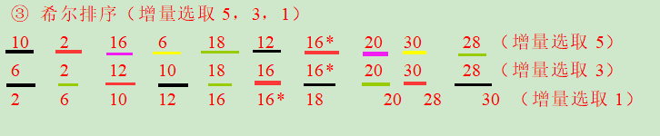
冒泡排序
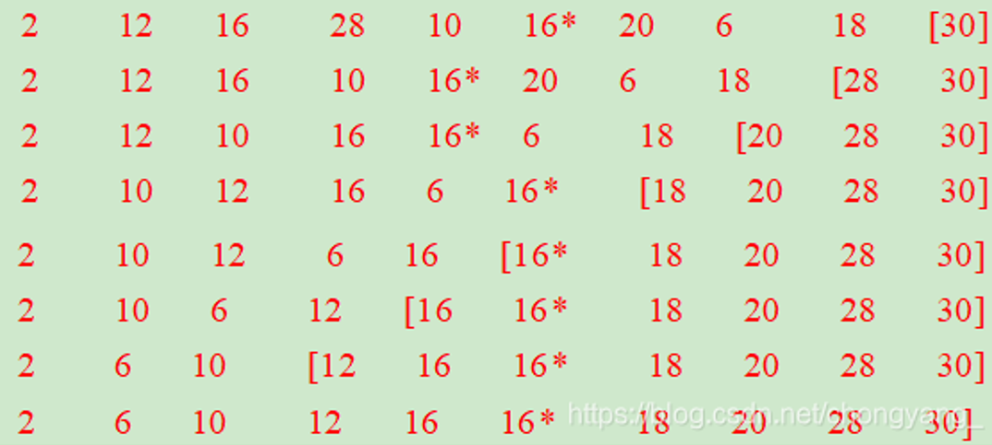
快速排序
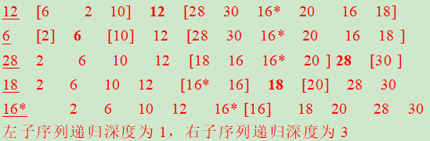
简单选择排序
